Modelo relacional de base de datos
Anexo de Fase 1
Este anexo traduce el modelo lógico a tablas, claves y restricciones para una futura implementación SQL.

Diagrama relacional
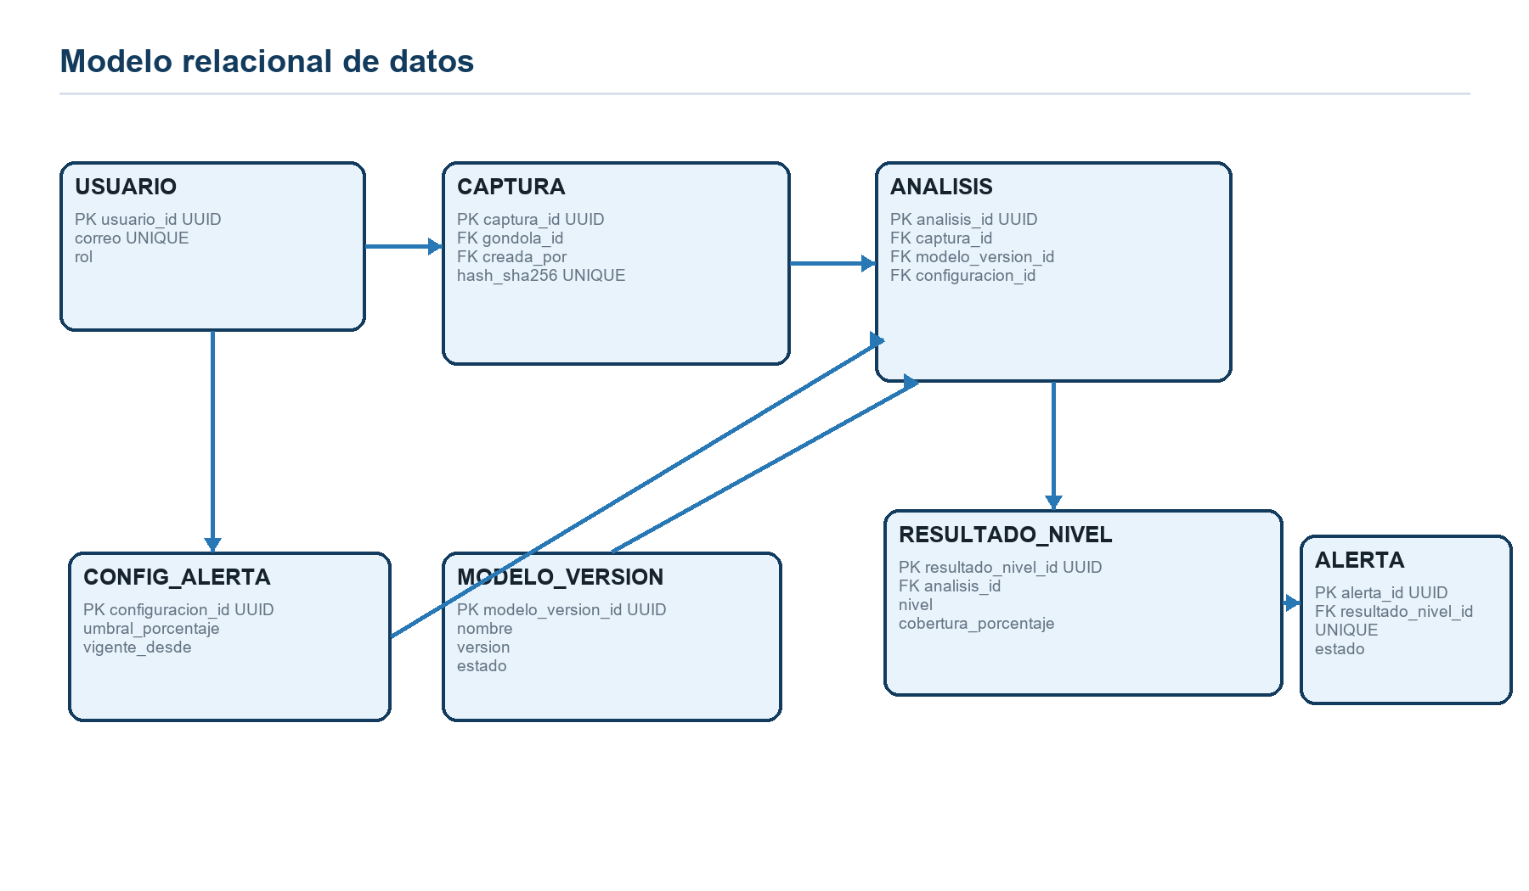

Tablas principales
Tabla | Clave | Relaciones
USUARIO | user id | Crea capturas y revisiones.
GONDOLA | shelf id | Pertenece a local y posee niveles.
CAPTURA | capture id | Puede originar uno o más análisis.
MODELO VERSION | model version id | Usa dataset version.
ANALISIS | analysis id | Relaciona captura, modelo y configuración.
RESULTADO NIVEL | level result id | Pertenece a análisis.
ALERTA | alert id | Una por resultado de nivel.
REVISION | review id | Registra decisión humana.

Restricciones
El hash de captura permite detectar duplicados. La alerta tiene resultado de nivel único. La configuración de alerta tiene vigencia para reconstruir decisiones históricas. Las URI de evidencia deben apuntar a almacenamiento protegido.

